
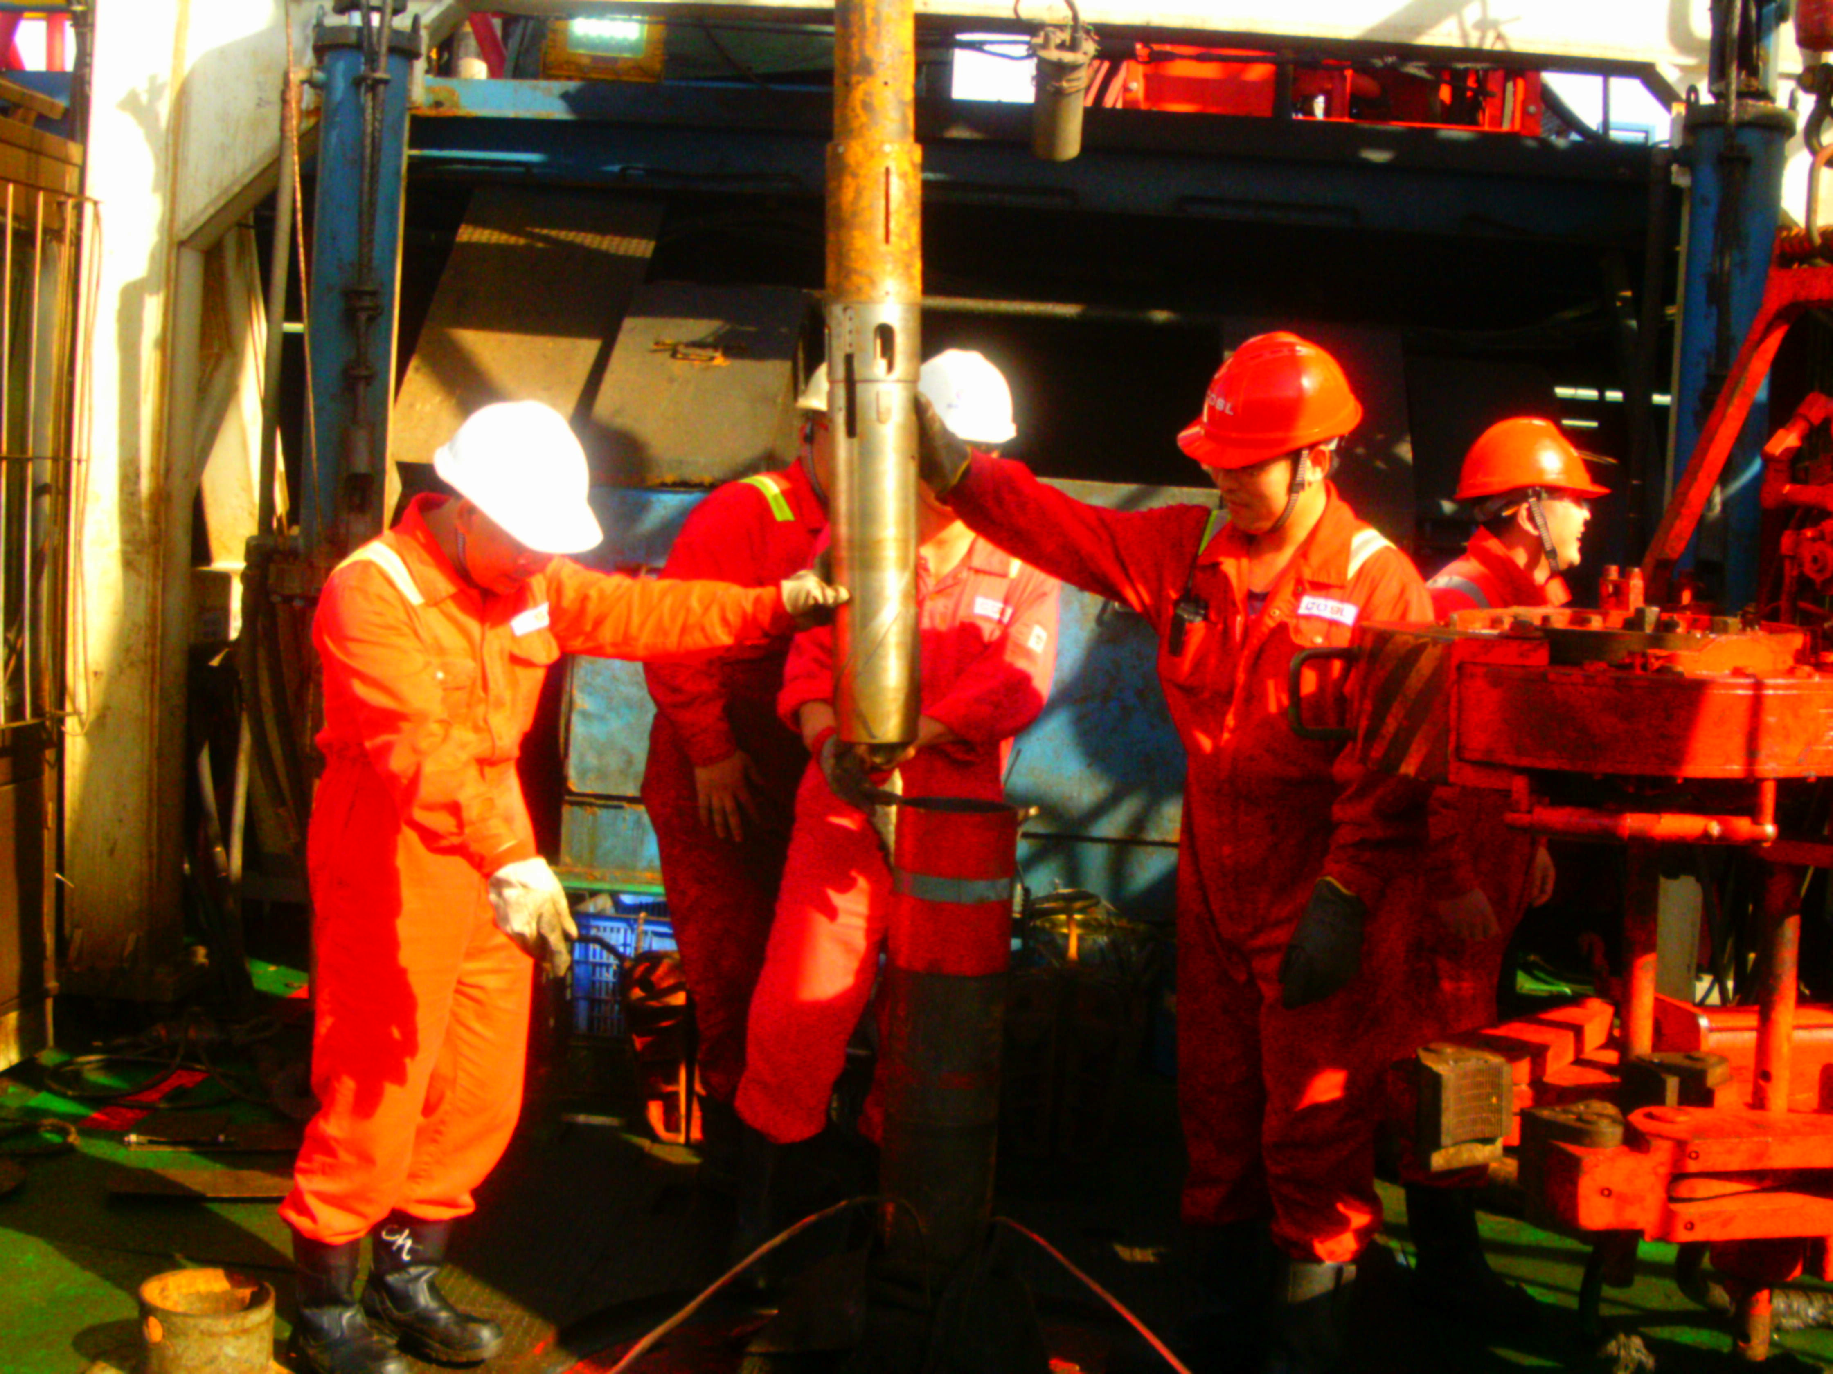
钢丝投捞电泵服务案例
挑战
作业井情况：本口井作业井深2690m，完井套管为9-5/8”套管，泵挂处井斜18.92°，所选泵排量为800m³/天。
为满足后续检泵作业需求，第一次作业需要在9-5/8”套管（内径220mm）内下入7”生产管柱（电缆卡子最大外径214mm），间隙6mm，存在一定风险。
解决方案
1、前期准备时，多方人员探讨协商，考虑分析每一个作业环节；
2、作业前视频讲解作业流程，作业注意事项；
3、作业时严格按照作业章程，保护好井口，严禁任何井下落物。
成果
作业后，该井日常量达800m3/天。此技术后续检泵不再依赖钻机（修井机），相比传统检泵作业，节约时间在90%以上，作业费用节省可达60%。
现场作业图

